МИНИСТЕРСТВО НАУКИ И ВЫСШЕГО ОБРАЗОВАНИЯ РОССИЙСКОЙ ФЕДЕРАЦИИ

Федеральное государственное бюджетное образовательное учреждение высшего образования

«Казанский национальный исследовательский технический университет

им. А.Н. Туполева – КАИ»

Институт компьютерных технологий и защиты информации

Отделение СПО ИКТЗИ (Колледж информационных технологий)

ЛАБОРАТОРНАЯ РАБОТА №3

по дисциплине

Разработка программных модулей

Тема: «Основные элементы управления WPF»

Работу выполнил

Студент гр.4238

Бусов В.Р.

Принял

Преподаватель

Лоповок Е.Е.

Казань 2024

**Задание на лабораторную работу**

**Задание 1**

Разработать WPF-приложение с меню, панелью инструментов и строкой состояния. С помощью пунктов меню пользователь может изменять цвет фона окна, получить информацию о разработчике, а также закрыть окно. Кнопки панели инструментов дублируют команды меню. При наведении на пункты меню или кнопки панели инструментов в строке состояния отображается информация об этих элементах управления.

**Задание 2**

Разработать WPF-приложение «Графический редактор» с выпадающим списком для выбора цвета кисти, ползунком для выбора размеров кисти и зависимыми переключателями для выбора режима работы: «рисование», «редактирование», «удаление».

**Ход выполнения работы**

**Задание 1.**

1. 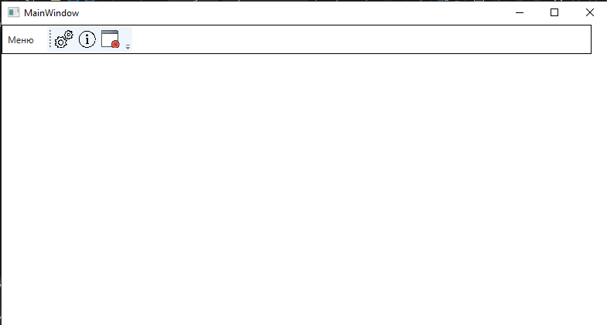Ниже представлен скриншот выполнения меню разработанного приложения с основными кнопками (Рисунок 1)

*Рисунок 1 – Главное меню*

1. Здесь мы видим наши кнопки (Рисунок 2)

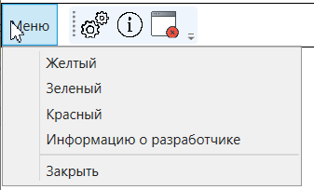

*Рисунок 2 – Панель инструментов*

1. Выбираем желтую тему (Рисунок 3)

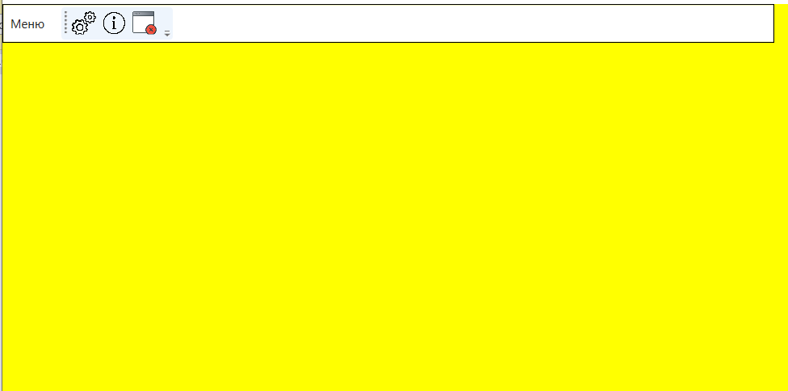

*Рисунок 3 – Желтая тема*

1. Выбираем зеленую тему (Рисунок 4)

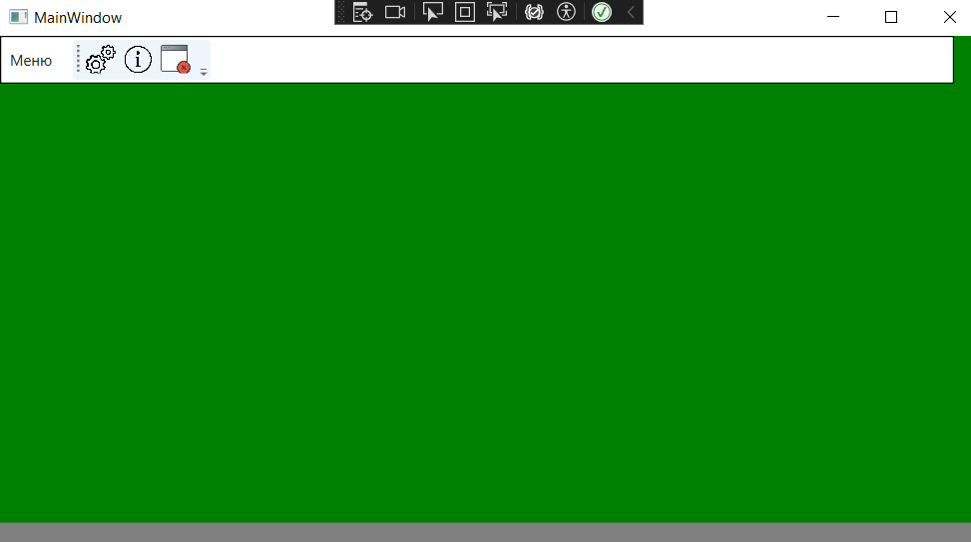

*Рисунок 4 – Зеленая тема*

1. Выбираем красную тему (Рисунок 5)

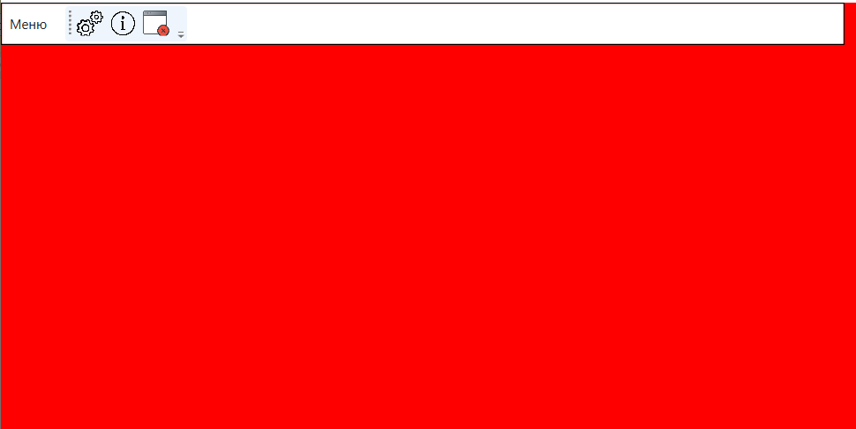

1. Выбираем информацию о разработчике (Рисунок 6)

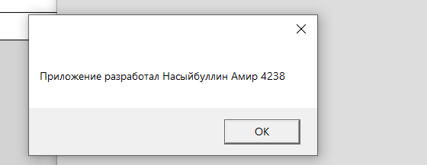

*Рисунок 6 – Данные о разработчике*

1. 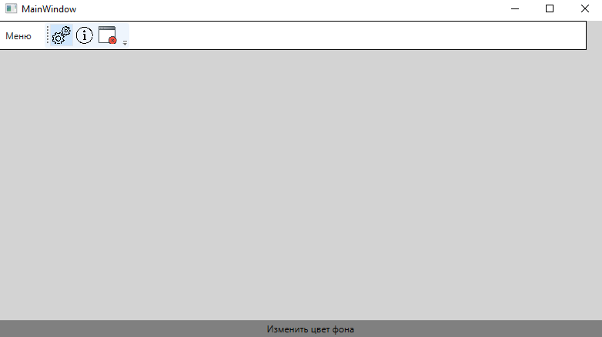Ниже представлено как в строке состояния отображаются названия инструментов (Рисунок 7)

*Рисунок 7 – Строка состояния*

**Задание 2.**

1. Ниже представлен скриншот выполнения 2 части лабораторной работы, в ней реализовано приложение, в котором есть возможность нарисовать, отредактировать, удалить, очистить, выбрать размер и цвет кисти (Рисунок 1)

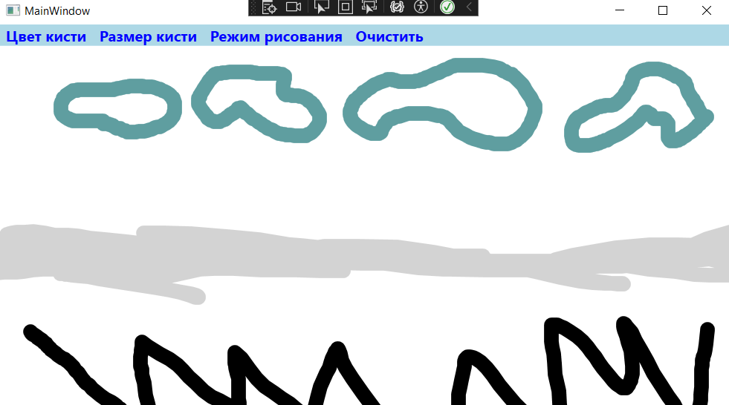

*Рисунок 1 – Результат выполнения работы*